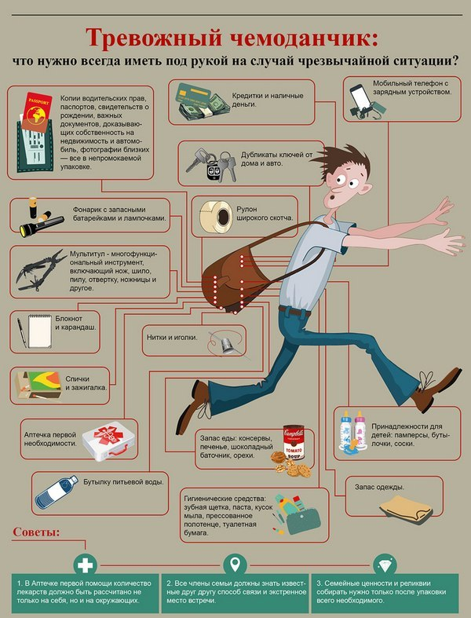
ЕДДС М.Р. БЕЗЕНЧУКСКИЙ ИНФОРМИРУЕТ ЖИТЕЛЕЙ РАЙОНА!
ТРЕВОЖНЫЙ ЧЕМОДАНЧИК
Под «Тревожным чемоданчиком» - принято называть базовый набор вещей для выживания в экстремальных ситуациях до прибытия спасателей или до безопасной эвакуации из зоны чрезвычайной ситуации, будь то землетрясение, наводнение, пожар и т.п. Правильно укомплектованный «тревожный чемоданчик» может обеспечить автономное существование человека в экстремальных ситуациях, когда поблизости нет воды, еды, тепла, крыши над головой.
Минимальное количество запасов, необходимое для автономного пребывания, рассчитывается исходя из времени, за которое чрезвычайные службы смогут отреагировать и вмешаться в ситуацию. Период автономного пребывания в ожидании помощи спасателей зависит от вероятности возникновения природной или техногенной чрезвычайной ситуации в данной местности, а также удаленности от крупных населенных пунктов. Таким образом, в каждом конкретном случае «тревожный чемоданчик» комплектуется в соответствии с местом его проживания и индивидуальными особенностями человека.
Как правильно укладывать вещи
Строгих рекомендаций на этот счет нет, но лучше следовать туристическому правилу: легкие предметы и предметы первой необходимости - аптечка, фонарик, нож и т.п. - сверху и в карманах, сменное белье, еда - на дно.
Чтобы защитить содержимое от влаги - используйте вакуумные пакеты с зажимом. Также, перед укладкой вещи можно упаковать в обычные полиэтиленовые пакеты, предварительно обмотав скотчем.
Обязательно ли иметь «тревожный чемоданчик»?
Наличие «тревожного чемоданчика» зависит от отношения к окружающей действительности, жизненного опыта. Многие люди, пережившие Великую отечественную войну, делают запасы продуктов и всего необходимого на месяц вперед. Важно объективно учитывать необходимость наличия дома или на работе «тревожного чемоданчика», а также возможность его использования. Например, вероятность использования «тревожного чемоданчика» в мегаполисе и не в сейсмоопасном регионе - низка. В таком случае при себе желательно иметь комплект «первой необходимости» - легкий и компактный набор, который удобно с собой носить.
Комплект «первой необходимости» может включать в себя следующие предметы:
- фонарик;
- мини радиоприемник (многие мобильные телефоны с радиоприемником);
- универсальный нож с набором инструментов;
- спички (охотничьи) или зажигалка;
- еда из расчета на сутки (любые калорийные, занимающие немного места, легкие продукты);
- деньги, документы (паспорт или его копия);
- набор средств первой медицинской помощи: индивидуальные перевязочные пакеты, набор бактерицидных пластырей; клей БФ - используется вместо йода и зеленки, образует на ране защитную пленку; препараты, снижающие болевой синдром (зубная и головная боль, боль при травмах, ожогах, лихорадочное состояние); лекарства, применяемые при аллергии; набор прописанных врачом лекарств, принимаемых периодически или постоянно;
- перечисленные выше предметы не занимают много места, а их наличие поможет избежать многих затруднений;
- если вы живете в крупном населенном пункте, то обеспечение предметами первой необходимости и продуктами питания на 2-3 суток скорее всего не будет большой проблемой.
В каких случаях особенно рекомендуется иметь «тревожный чемоданчик»?
Перечислим случаи, когда «тревожный чемоданчик» особенно рекомендуется держать дома.
Если вы живете в:
- районе (зоне) возможных землетрясений (и/или цунами);
- районе (зоне) повторяющихся серьезных наводнений (половодье);
- районе (зоне) серьезных площадных лесных пожаров;
- районе (зоне) проживания в пределах предприятий, работающих с вредными веществами;
- зоне проживания, где есть вероятность возникновения вооруженных конфликтов;
- других проблемных регионах.
При возникновении чрезвычайных ситуаций обращайтесь по телефонам: 112, 101, 102, 103, 104; 8 (84676) 2-10-12, 2-11-28; 8-927-001-84-02 (ЕДДС м.р. Безенчукский).

